Side 922VL Handicap Søg, Rediger og Slet venteliste til Institution
Søg institution | Naviger frem til side 922 | ALT + Q 922
Søg Venteliste
Søg ventelister | Få en oversigt over boligventelister.  Klik på Knappen Ventelister. Side 922VL åbnes med en oversigt over de boligventelister der er oprettet.
Søg | Det er muligt at søge specifikt på side 922VL efter en bestemt venteliste.  Der kan søges i:  - Listetype  - Navn på listen  - Tekst  - Kapacitet  - Lokalitet | 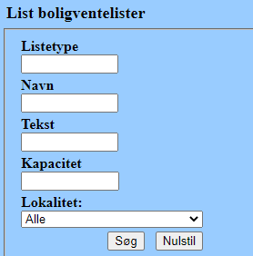
Rediger Venteliste
Rediger en venteliste | Klik på et link til en venteliste i kolonnen Listetype.  Side 922VA åbnes. | 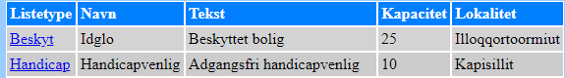
Rediger en venteliste | Ret de oplysninger der ønskes rettet på side 922VA.  OBS: Feltet Listetype kan ikke rettes! Er der behov for at rette listetype må ventelisten slettes og oprettes påny. | 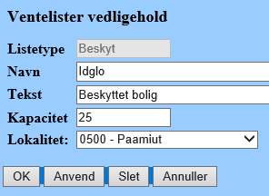
Gem | Gem rettelserne med Anvend eller OK knappen.
Slet Venteliste
Slet en venteliste | På side 922VA klikkes på knappen Slet.  OBS: En venteliste der er tilknyttet en person kan ikke slettes.
Vurder resultatet | Tjek om det er korrekt oprettet.  Klik derefter OK
Version 1.0 | Dato: 24.03.2020/MBL

